Quadro Compact aux caractéristiques inédites
La nouvelle génération de zones au service du confort dans le réfrigérateur
De nos jours, les réfrigérateurs sont bien plus que de simples appareils destinés à conserver les aliments. Des caractéristiques pratiques aident à toujours simplifier encore plus la vie quotidienne des utilisateurs. Hettich y contribue largement en tant que fournisseur de solutions innovantes pour le domaine du froid. Le fabricant leader sur le marché a maintenant élargi de manière intelligente sa gamme de produits Quadro Compact : la gamme actuelle de coulisses à sortie totale pour les bacs à fruits et à légumes surprend par ses nouvelles fonctions intelligentes garantissant un travail ergonomique, une vue d’ensemble totale et l’accès aisé à tous les aliments se trouvant dans le réfrigérateur.

Pouvant supporter des charges de 20, 40, 60 ou 80 kg, la gamme de produits Quadro Compact peut être utilisée pour l’ensemble des tiroirs intégrés dans un réfrigérateur – du petit bac à fruits et à légumes situé à l’intérieur jusqu’au grand coulissant large. Les coulisses à sortie totale de Hettich convainquent par leurs propriétés de coulissage silencieuses et en douceur et par leur stabilité extrême des parois latérales. L’amortisseur Silent System joue ici un rôle essentiel garantissant une fermeture contrôlée et silencieuse. Il existe maintenant de nouvelles caractéristiques intelligentes pour les bacs à fruits et à légumes de la série Quadro Compact. Elles permettent de faciliter encore plus le travail quotidien dans la cuisine.

Une synchronisation parfaite et ce, même au format XL grâce au système parallèle
Le système parallèle de la coulisse pour tiroir Quadro compact représente un gain substantiel au niveau du confort, tout particulièrement pour les grands formats. Il permet d’ouvrir et de fermer sans forcer des tiroirs à casseroles extrêmement grands dans n’importe quelle position - une simple pression suffit. Le système parallèle de Hettich se charge de la synchronisation parfaite en arrière-plan. La stabilité latérale nécessaire et le fonctionnement en douceur sont assurés par un système de traction à câbles gainés. Résistant aux saletés et protégé contre le givre, le système parallèle peut désormais mettre en valeur de manière fiable ses qualités exceptionnelles : un coulissage élégant et un fonctionnement performant silencieux pour des bacs à fruits et à légumes de profondeur différente. Sa fonction à super extension permet à l’utilisateur de les ouvrir facilement, de voir totalement tout ce qui est rangé dans les bacs et d’y accéder facilement.

Rien de plus pratique : la technique de déverrouillage pour les bacs à fruits et à légumes
Pour les pros de la cuisine qui travaillent de manière efficace et aiment tout faire en même temps, Hettich a, bien entendu, élaboré la solution idéale : la technique de déverrouillage pratique Quadro Compact sur le profil avant permet de retirer désormais totalement les bacs à fruits et à légumes du réfrigérateur et de les poser avec tout leur contenu sur le plan de travail de la cuisine. Vous avez ainsi sous la main tous les ingrédients dont vous avez besoin. – À vos couteaux pour émincer les légumes ! Le déverrouillage intelligent existe pour les coulisses pour les modèles de tiroirs Quadro Compact FE 20 et FE40.

Plus d’espace en duo : Quadro Compact 2 in a line
Une idée sympathique pour bien planifier sa cuisine : elle remplace le réfrigérateur traditionnel à porte pivotante par des chariots coulissants intégrés directement sous le plan de travail de la cuisine. La technique sophistiquée de la coulisse pour tiroir Quadro Compact 2 in a line est utilisée de manière optimale pour les provisions à conserver au frais, même pour un espace de rangement difficilement accessible : en tirant le chariot coulissant, le deuxième bac situé plus bas glisse automatiquement vers le haut et il est possible de retirer facilement tout ce qu’il contient.

Une finale élégante : le confort pour les armoires à vins climatisées
Pour les amateurs de vins, le stockage adéquat et la bonne température de leurs bonnes bouteilles sont indispensables pour une dégustation optimale. Ceux qui ne disposent pas d’une cave à vins peuvent acquérir une armoire à vins climatisée. La coulisse pour tiroir Quadro Compact est ici idéale : sa beauté de couleur foncée élégante, son fonctionnement en douceur et ses caractéristiques disponibles en option telles que Silent System ou Stay Close font de la coulisse Quadro Compact FE 20 l’élément idéal pour les clayettes porte-bouteilles. À votre santé !

Vous pouvez télécharger les ressources photographiques suivantes sur www.hettich.com, menu : « Presse » :
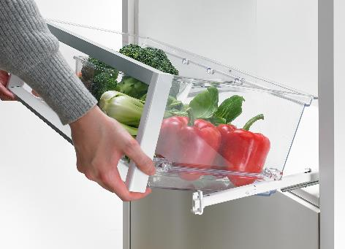
P88_a
La technique de déverrouillage Quadro Compact permet de retirer totalement les bacs à fruits et à légumes du réfrigérateur et de les poser avec tout leur contenu sur le plan de travail de la cuisine. Photo : Hettich
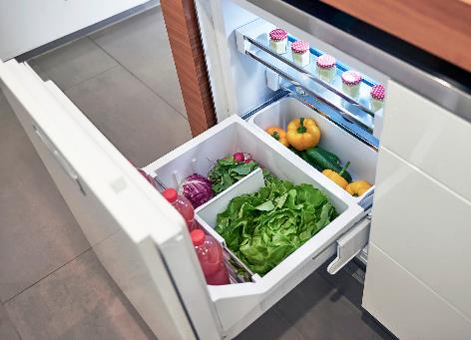
P88_b
Un réfrigérateur un peu différent avec la coulisse pour tiroir Quadro Compact 2 in a line : ce chariot coulissant permet de faire glisser un deuxième bac vers le haut et permet ainsi un retrait agréable des aliments. Photo : Hettich
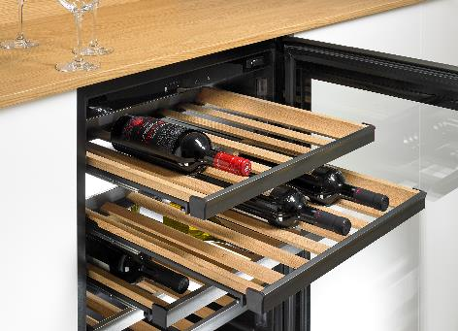
P88_c
Une beauté de couleur foncée et un coulissage en douceur : la coulisse pour tiroir Quadro Compact FE 20 se prête parfaitement aux clayettes porte-bouteilles. Photo : Hettich

